OUCH

OUCH este un protocol de date care se bazeaza pe transportul TCP si prin care se transmit date ca si "raw bits" in hexazecimal folosind coduri ASCII.
In configuratia "Nasdaq Nordic", OUCH este transportat prin SoupBinTCP.

Acest protocol se foloseste pentru a trimite ordine de vanzare/cumparare catre exchange.

Structura de baza pentru o cerere OUCH pentru NASDAQ:

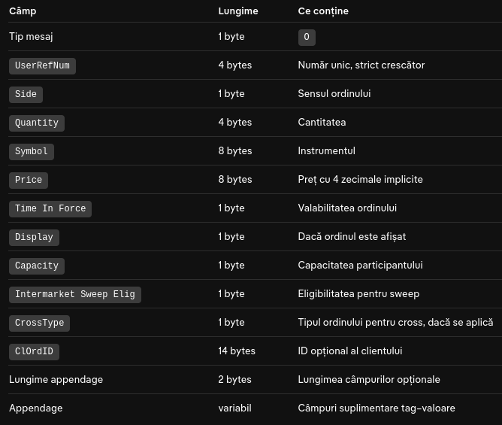
D
Se folosesc coduri ASCII in hexazecimal.

Exemplu cerere NASDAQ OUCH de: cumparare 100 de actiuni, symbol ERIC B, pret 125.50, valabil pentru ziua curenta.

1. 4F
2. 000003E9
3. 42
4. 00000064
5. 45 52 49 43 20 42 20 20
6. 00132CE8
7. 30
8. 59
9. 41
10. 4E
11. 4E
12. 44 45 4D 4F 30 30 30 30 30 30 30 30 30 30 31
13. 0000

1. Tipul Mesajului - 4F (O, adica Enter Order)

2. User Ref Number - 000003E9 (1001)

3. Side - 42 (B adica cumparare)

4. Quantity - 00000064 (100)

5. Symbol - 45 52 49 43 20 42 20 20 (Eric B)

6. Pretul - 00132CE8 (125,5000 (codificat ca intreg cu 4 zecimale) )

7. Time in Force - 30 (Caracterul 0 - Ordin de o zi)

8. Display - 59 (Y - adica sa displayieze)

9. Capacity - 41(A - Agency)

10. Intermarket Sweep Eligibility - 4E(N - NU) (Asta inseamna daca vrei ca ordinul tau sa fie trimis si catre alte exchange-uri)

11. CrossType - 4E (Nu - Inseamna ca e Limit)

12. Cl0rdID - (DEM0...)

13. 0000 pt campurile optionale

